УДК: 65.01

**Царькова Наталия Петровна**

студент РЭУ им. Г.В. Плеханова

Российская Федерация, Москва, пер. Стремянный, д. 36, 115054.

тел. +79269275669

e-mail: tsarkova.natasha@mail.ru

**Борисова Нармина Ахмедовна**

научный руководитель, к.э.н, доцент

РЭУ им. Г.В. Плеханова

Российская Федерация, Москва, пер. Стремянный, д. 36, 115054

**Аннотация**

Результатом экономической трансформации последнего десятилетия стало появление платформенной бизнес-модели. В данной работе производится анализ компаний данной бизнес-модели, с целью вывести общие тенденции и сделать выводы о перспективах развития.

**Ключевые слова**

Цифровая платформа, бизнес-модель, предпринимательство, бизнес

**АНАЛИЗ И ПЕРСПЕКТИВЫ ЦИФРОВЫХ ПЛАТФОРМ КАК БИЗНЕС-МОДЕЛИ**

**Tsarkova N.P.**

student of Plekhanov Russian University of Economics

Russian Federation, Moscow, Stremyanny Lane, 36, 115054

tel. +79269275669

e-mail: tsarkova.natasha@mail.ru

**Borisova N.A.**

Scientific supervisor, PhD, Professor of Plekhanov Russian University of Economics

Russian Federation, Moscow, Stremyanny Lane, 36, 115054

**Abstract**

The economic transformation of the last decade has resulted in the emergence of a platform business model. This article analyzes the companies of this business model in order to identify general trends and make conclusions about the prospects for development.

**Keywords**

Digital platform, business model, entrepreneurship, business

**ANALYSIS AND PROSPECTS OF DIGITAL PLATFORMS AS A BUSINESS MODEL**

На сегодняшний день наблюдается рост предпринимательской активности. По данным Росстата число индивидуальных предпринимателей за последние 5 лет (с 2017 по 2021) увеличилось с 5811552 человек до 6850523 - на 1 миллион 38 тысяч человек [6]. Среди предлагаемых и реализованных проектов большую популярность набирают те, в основе которых лежит платформенная бизнес-модель. Действительно, рынок стал свидетелем перехода от линейных бизнес-моделей к платформенным.

Конопатов С.Н. и Салиенко Н.В. дали следующее определение линейных моделей: создание ценности происходит посредством линейных процессов – цепочки создания ценности (ЦСЦ), где на входе есть определенные ресурсы, они проходят все этапы ЦСЦ и на выходе преобразуются в готовый продукт [4] .

Цифровая платформа, по мнению Гретченко А.А. – это система взаимовыгодного взаимодействия значительного числа независимых членов отрасли (или субъектов деятельности) в единой информационной среде, что приводит к снижению транзакционных издержек за счет использования цифровых технологий и изменений в системе распределения труда [3]. Данная бизнес-модель создает стоимость, облегчая обмены между двумя и более группами участников. В отличие от линейных, у платформенных моделей потребность в иерархической структуре отсутствует. Вместо этого они основаны на построении и обеспечении интерактивных сетей, которые позволяют потребителям и производителям достигать поставленные цели эффективнее.

Цифровые платформы привносят инновации и оказывают влияние на экономику страны в целом. Они устойчиво интегрируются в жизнь населения, становясь незаменимым инструментом при удовлетворении ежедневных потребностей. Это происходит за счет предоставления потребителям и продавцам новых инструментов и механизмов для эффективного взаимодействия, которые упрощают жизнь, делают получение и предоставление товаров, услуг доступнее и быстрее. Платформы дают возможность партнерам быстро подключаться и предоставлять пользователям больше ценности, чем может быть создано одной организацией.

В результате развития платформ почти все традиционные методы управления бизнесом, включая стратегию, маркетинг, производство, исследования, развитие кадров переживают переворот [5]. Главным отличием являются пользователи, которые составляют основу капитала.

Далее автором был проведен SWOT-анализ сильных, слабых сторон платформенной бизнес-модели, возможностей и угроз. Кратко он представлен на рисунке 1.

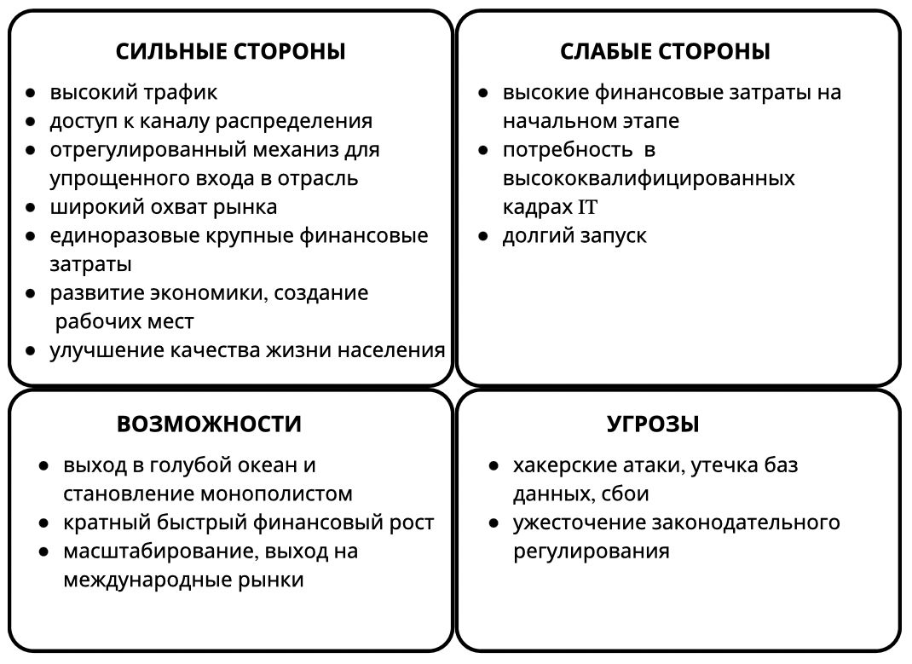

Рис 1.SWOT-анализ

Сильные стороны (преимущества) использования платформенной бизнес-модели:

1. Продавцы/поставщики товаров или услуг получают высокий трафик покупателей/пользователей и доступ к каналу распределения без затрат на собственный маркетинг и продвижение;
2. Отрегулированный механизм присоединения к платформе продавцов, что создает упрощенный вход в отрасль;
3. Потенциальный широкий охват рынка одной платформой за счет смены паттернов поведения и перехода большинства пользователей на ее использование;
4. Требуются единоразовые крупные финансовые затраты на написание IT-платформы. В дальнейшем только ее поддержание и доработка;
5. Развитие экономики за счет создания дополнительных рабочих мест и возможностей для населения (открыть ИП и стать поставщиком на платформе или найти работу в найме оффлайн. Маркетплейсы, например, создают места на складах, в доставке, логистике, пунктах выдачи заказов и др.);
6. Улучшение качества жизни населения за счет превращения ручных механизмов в автоматизированные.

Слабые стороны:

1. Высокие финансовые затраты на начальном этапе, а следовательно потребность в инвестициях и сложность в их получении;
2. Потребность в высококвалифицированных кадрах IT направления для написания платформы, что может стать затруднением;
3. Запуск платформы может занимать от нескольких месяцев до года.

Возможности:

1. Возможность платформы выйти в голубой океан и стать монополистом при создании инновационного платформенного решения в индустрии;
2. Возможность кратного быстрого финансового роста как самой платформы, так и игроков внутри нее;
3. Возможность масштабирования, выход на международные рынки при невысоких финансовых затратах на создание дополнительной инфраструктуры;

Угрозы:

1. Возможные хакерские атаки на платформу, в том числе от конкурентов, утечка баз данных, сбои;
2. Ужесточение законодательного регулирования в деятельности цифровых платформ.

Анализируя результаты SWOT-анализа, мы можем прийти к следующим выводам: преимущества в виде сильных сторон и возможностей платформенных бизнес-моделей кратно превышают недостатки и слабые стороны. Создается высокий совокупный положительный эффект как для бизнеса, так и для населения и государства. Обеспечивается быстрый кратный рост компаний, масштабирование и новые возможности, недоступные при традиционных моделях. При этом существующие угрозы не являются серьёзными препятствиями и посредством грамотного руководства могут быть нивелированы. Выгоды цифровых платформ очевидны и подтверждены деятельностью разных компаний.

На российском рынке есть множество примеров успешных платформенных бизнес-моделей. E-commerce (Озон, Яндекс.Маркет, Вайлдберриз), рынок перевозок (Сити Мобил, Яндекс Такси), государственные системы (ГосУслуги, Мос Ру), аренда жилья (Циан) и многие другие. Рассмотрим подробнее деятельность некоторых компаний и их результаты.

FitMost – платформа-агрегатор, соединившая фитнес-клубы и любителей спорта в едином месте. Теперь не обязательно выбирать один фитнес-клуб и покупать месячный/годовой абонемент. Через платформу можно находить и оплачивать любые разовые занятия в подключенных к сервису фитнес-клубах. Это гибко и удобно. Снимаются барьеры долгосрочного планирования, что даётся с каждым годом сложнее потребителям, и единоразовых крупных трат. Произошла трансформация отрасли, которая наглядно прослеживается в выручке компании.

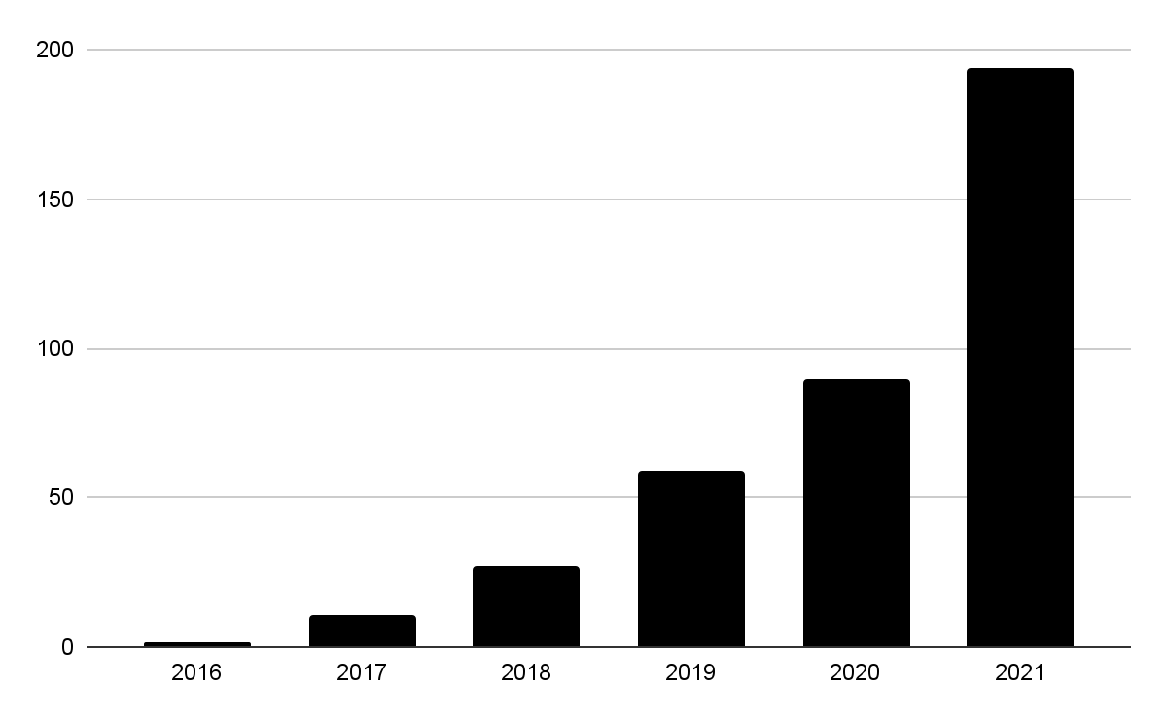

График 1. Выручка FitMost в динамике 5 лет, млн. руб.

График 1 отражает выручку компании ФитМост, согласно которому за 5 лет произошел кратный рост в 131 раз и достижение значения 193.541 млн. руб. Сегодня ФитМост действует в 18 регионах России, подключено порядка 2000 фитнес-клубов, а в 2022 году началась глобальная экспансия на рынок ОАЭ. Анализируя график и данные на нем, становится наглядно видно, как компания из маленького стартапа превратилась в потенциальный единорог. По мнению экспертов, этот успех во многом продиктован использованием платформенной бизнес-модели с подписочной моделью монетизации, так как сама идея бизнеса не является новой, но без цифровой платформы она не получила столь активного распространения и роста.

Другим примером служат маркетплейсы. Например, Ozon, который первым в России объединил продавцов товаров и покупателей посредством платформы. Произошло упрощение процессов: платформа взяла на себя обязанности по маркетингу, логистике и продажам вместо продавцов, а сами продавцы после прохождение несложной регистрации получили доступ к огромному каналу распределения. В свою очередь покупатели получили многотысячный каталог различных товаров, возможность визуально ознакомиться с товаром, прочитать характеристики, оформить доставку и получить товар в любое время суток, не выходя из дома. При этом быть уверенными, что денежные средства защищены и не попадут в руки мошенникам.

В 2020 году компания успешно вышла на IPO. Согласно проведенному анализу выручки, Озон практически удвоил свои показатели, достигнув внушительной цифры 17.696 млрд. руб.

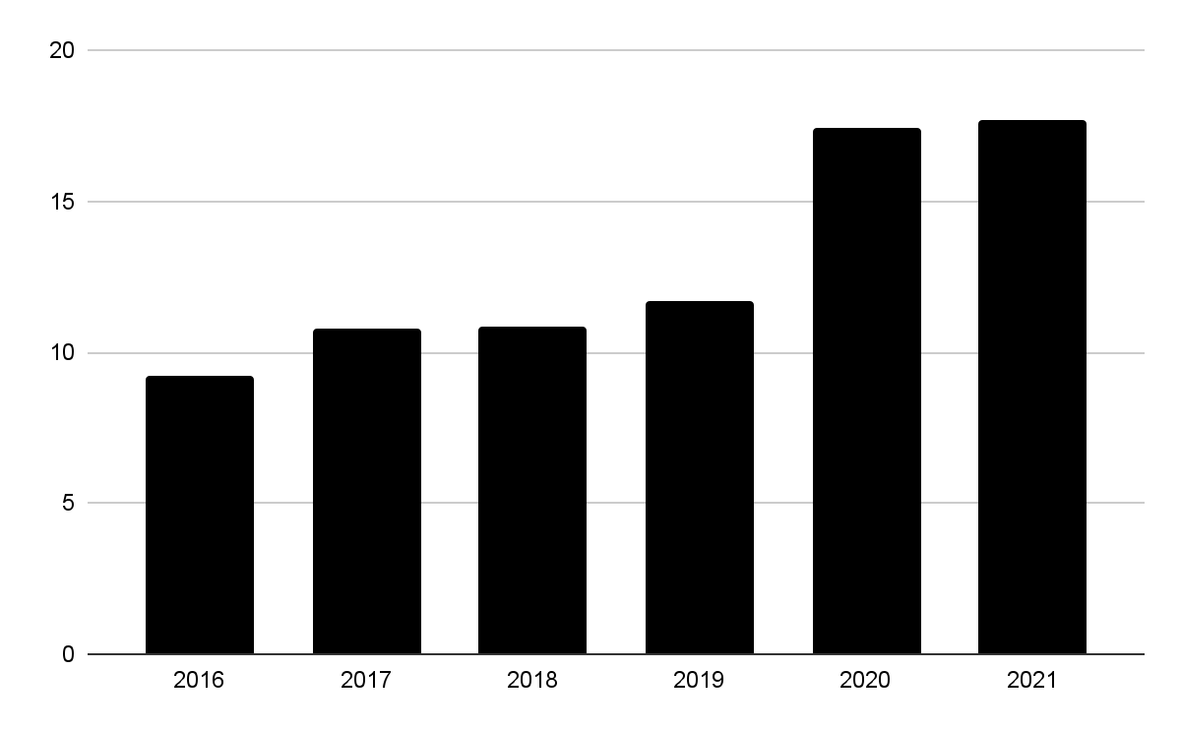

График 2. Выручка OZON в динамике 5 лет, млрд. руб.

На графике 2 наглядно отражена выручка OZON в динамике за 5 лет. На основании приведенных данных можно сделать вывод о динамичном развитии компании. На сегодня платформа насчитывает порядка 120.000 активных продавцов и суммарно около 28,7 млн. пользователей.

Таким образом, компании с платформенной бизнес-моделью имеют выраженную динамику роста, что говорит о положительной тенденции дальнейшего развития.

На перспективы развития цифровых платформ оказывает влияние ряд факторов. Самым важным из них является значимость проектов - цифровых платформ для нашей страны, отраженная в указе президента России «О национальных целях развития Российской Федерации на период до 2030 года», где одной из таких целей является цифровая трансформация [1]. Одним из инструментов, обеспечивающих данную трансформацию, являются цифровые платформы. Это позволяет говорить о потенциальном росте интереса к платформам, об увеличении количества проектов с платформенными бизнес-моделями и готовности их финансирования со стороны государства, частных инвесторов.

Еще одним существенным фактором является степень распространенности цифровых платформ среди малого и среднего бизнеса. Уже сегодня различные фонды поддержки инноваций, стартапов, малого бизнеса муниципальных и региональных уровней, фонды президентских и именных грантов, министерства, корпорации, институты развития готовы предоставлять финансирование подобным проектам, так как они отвечают запросу на технологичность и входят в приоритетные направления поддержки.

Следующий шаг – сделать получение финансирования более доступным и широко известным. Зачастую проекты умирают на стадии идей, даже не начав создаваться. Это происходит из-за барьеров, страхов и ошибочных представлений о сложности реализации проекта у предпринимателей. Задача состоит в повышении осведомленности и знаний среди населения о предпринимательстве. Если усиленно работать в данном направлении, проводить образовательные программы, запускать видеоролики, подкасты, работать со школьниками и людьми взрослого поколения, это приведет к созданию в обществе культуры предпринимательства. Именно эта культура станет драйвером развития и появления новых цифровых платформ.

Совокупность перечисленных в данной работе факторов и сделанные из анализов выводы дают понять, что развитие цифровых платформ как бизнес-модели имеет долгосрочные перспективы. В российской экономике до сих пор остается большое количество сфер, не охваченных цифровыми платформенными решениями. В них по-прежнему процессы осуществляются традиционными способами, а потребители чувствуют острую нехватку автоматизации, что обеспечивают платформы. Соответственно, у предпринимателей есть широкое поле для развертывания своей деятельности.

*Литература*

1. Указ Президента Российской Федерации "О национальных целях развития Российской Федерации на период до 2030 год" от 21.07.2020 № 474, 2020
2. Вайл П., Ворнер С. Цифровая трансформация бизнеса.: изменение бизнес-модели для организации нового поколения. М.: Просвещение, 2021.
3. Гретченко А.А. Типы цифровых платформ и их содержание // Россия: тенденции и перспективы развития. М.: 2020.
4. Конопатов С.Н., Салиенко Н.В. Анализ бизнес-моделей на основе платформ // Научный журнал НИУ ИТМО. Серия Экономика и экологический менеджмент. М.: 2018.
5. Паркер Дж., Ван Альстин М., Чаудари С. "Революция платформ. Как сетевые рынки меняют экономику – и как заставить их работать на вас" М.: Манн, Иванов и Фербер, 2017
6. Малое и среднее предпринимательство в России. 2022: Стат.сб./ Росстат. - M., 2022. – 101 с.
7. ООО ОЗОН: бухгалтерская отчетность и финансовый анализ // Audit URL: https://www.audit-it.ru/buh_otchet/6345002063_ooo-ozon (дата обращения: 14.02.2023).
8. ООО "ФИТМОСТ": бухгалтерская отчетность и финансовый анализ // Audit URL: https://www.audit-it.ru/buh_otchet/9701004306_ooo-fitmost (дата обращения: 14.02.2023).